Nr 42
hösten 2020
Coronaspecial
Vårprogrammet i åminnelse  Lidingö Jazzklubbs vårprogram 2020 blev abrupt avbrutet efter två välbesökta konserter med Gunnar Lidberg Hot Quartet respektive Jambalaya. Tre fina evenemang fick ställas in på grund av den obehagliga pandemin – bl a 25-årsjubiléet, den planerade höjdpunkten med stjärnspäckade Nya Lidingösextetten.  Det blir ett höstprogram  I höst startar vi om. Först hade vi tänkt att på nytt försöka fira de 25 åren och hade därför bokat Ballroom Big Band till september. Nu står det dock klart att det inte är genomförbart med aktuella regler om högst 50 personer vid offentliga evenemang. Regeringen flaggar i och för sig för ”mjukare” regler från 1 oktober, men då vår publik, medlemmar, klubbarbetare och styrelse till stor del hör till riskgrupp 70+ kommer det där med avstånd och spritade händer säkert att gälla året ut.  Tre ”minikonserter”  Vi anpassar klubbens verksamhet till situationen genom att i höst köra ett bantat program på tre konserter med små orkestrar och modifierad pub i en glest möblerad Föreningsgård med forcerad ventilation.  Förköp av biljetter – tisdag & torsdag  Höstprogrammet drar igång i oktober. För att vi inte skall få trängsel och för stor publik kan vi emellertid inte att ha traditionellt insläpp utan måste sälja ett begränsat antal biljetter i förköp. Vid konserten kommer förstås bara de som har giltig biljett att släppas in.  Biljetter köps i Föreningsgården, Larsbergstorget tisdagar och torsdagar mellan 14.00 och 17.00 från den 29 september. Som vanligt gäller kontant betalning.  I övrigt – ”the same procedure”  Den första konserten äger rum torsdag den 22 oktober. Musiken börjar kl 19. Pub och entré öppnar en timme tidigare. Allt förstås i Föreningsgården. D v s som vanligt. |  | ”Provskott”  Efter oktoberkonserten blir det även en i novem-ber och en i december – dock under förutsättning att erfarenheterna av oktoberkvällen blir goda vad avser publik, musik, ekonomi och annat praktiskt.  Oktoberevenemanget blir ett provskott.  Programmet  Går det som vi vill blir Lidingö Jazzklubbs höstprogram följande:  Torsdag 22 oktober.  Hacke Björksten Ulf J Werre  kvintett1968  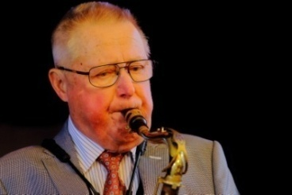  Hacke. Foto Sune Andersson  Torsdag 19 november.  Wojtek Rutkovski kvartett  med Margareta Jablonski  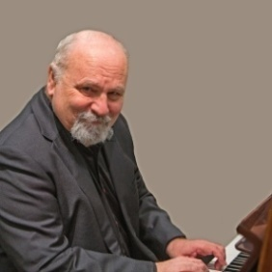  Wojtek Foto Sune Andersson  Torsdag 10 december.  ”Snowflakes in December”  Hanna Svensson kvartett  med Kjell Lindquist  Hannah. Foto James Djordjevic  Banden är bokade! Välkomna till en annorlunda jazzhöst med start 22 oktober!  Lidingö 3 september2020  www.jazzklubben.se

